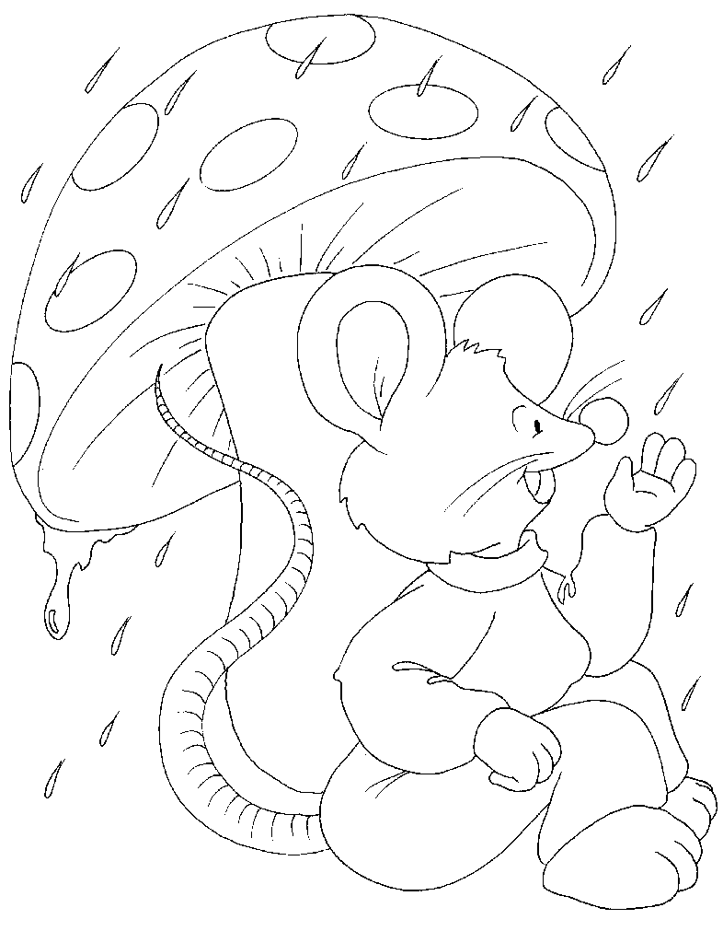
Nome: ____________________________________
Data: ___________ Professor: _________________
Encarregado de Educação: _____________________

